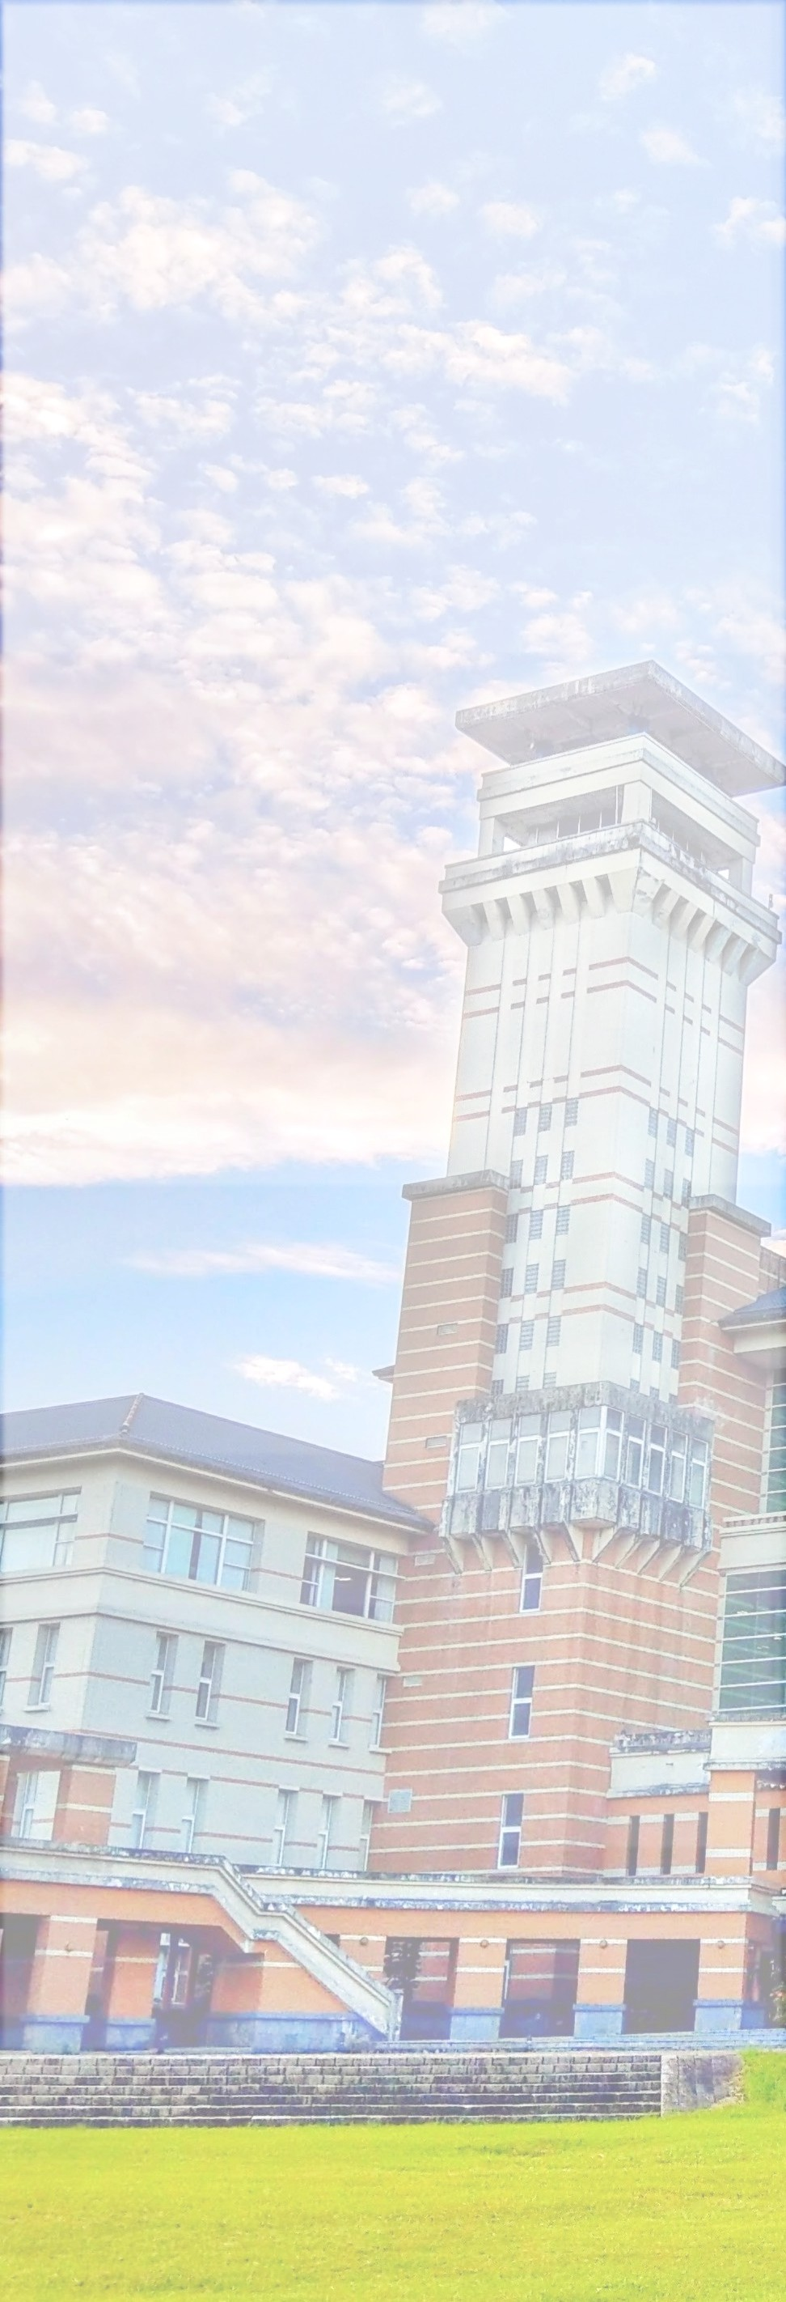 

**點亮東華**

**點亮東華**

感謝

**○**

**○**

**○**

**v**

感謝

**○**

**○**

**○**

**認**

**養**

**本**

**路**

**燈**

**○**

**○**

**○**

**認**

**養**

**期**

**間**

**108**

**年**

**12**

**月**

**01**

**至**

**108**

**年**

**12**

**月**

**31日**

**止**

**認**

**養**

**期**

**間**

**108**

**年**

**12**

**月**

**01**

**至**

**108**

**年**

**12**

**月**

**31日**

**止**

**國**

**立**

**東**

**華**

**大**

**學**

**製**

**國**

**立**

**東**

**認**

**養**

**本**

**路**

**燈**

**華**

**大**

**學**

QR

QR

**製**